Инструкция для подачи отчетов об использовании, охране, защите и вопсроизводстве лесов через Портал государственных и муниципальных услуг

Адрес формы https://www.gosuslugi.ru/600132/1/form

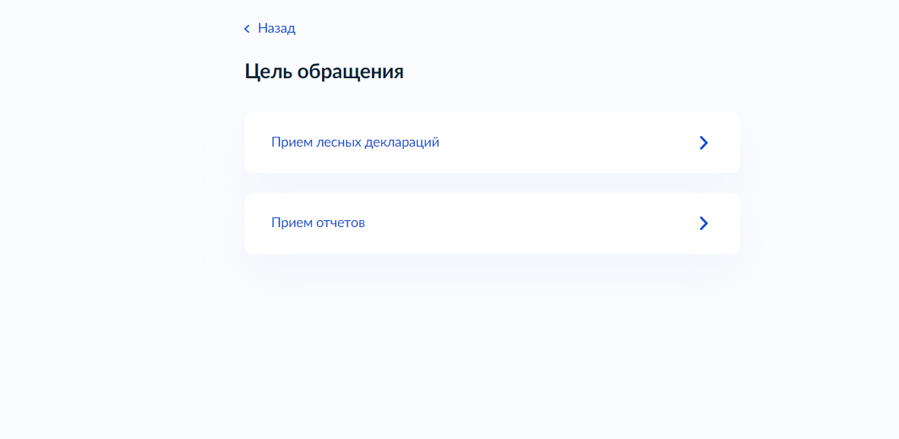

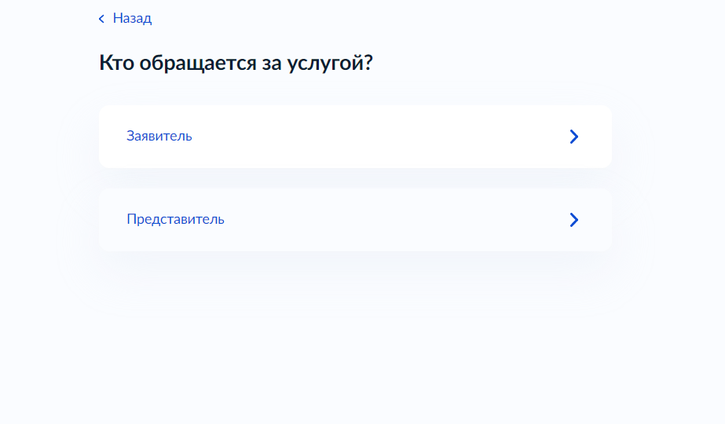

Далее открываться окна для подтверждения сведений о заявителе, в том числе контактного телефона, электронной почты, адреса регистрации и фактического адреса.

Если выбрать опцию «Представитель», то появляются следующие формы:

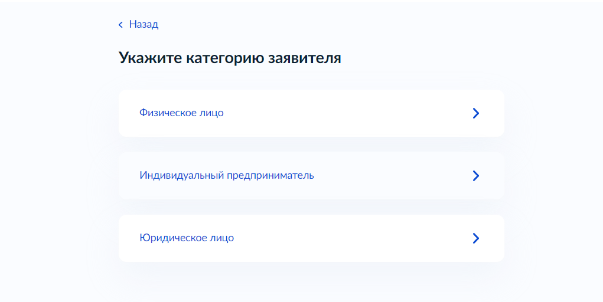

Далее открываться окна для подтверждения сведений о представителе, в том числе контактного телефона, электронной почты, адреса регистрации и фактического адреса.
Далее заполняются сведения о заявителе, от имени которого представитель подает заявление

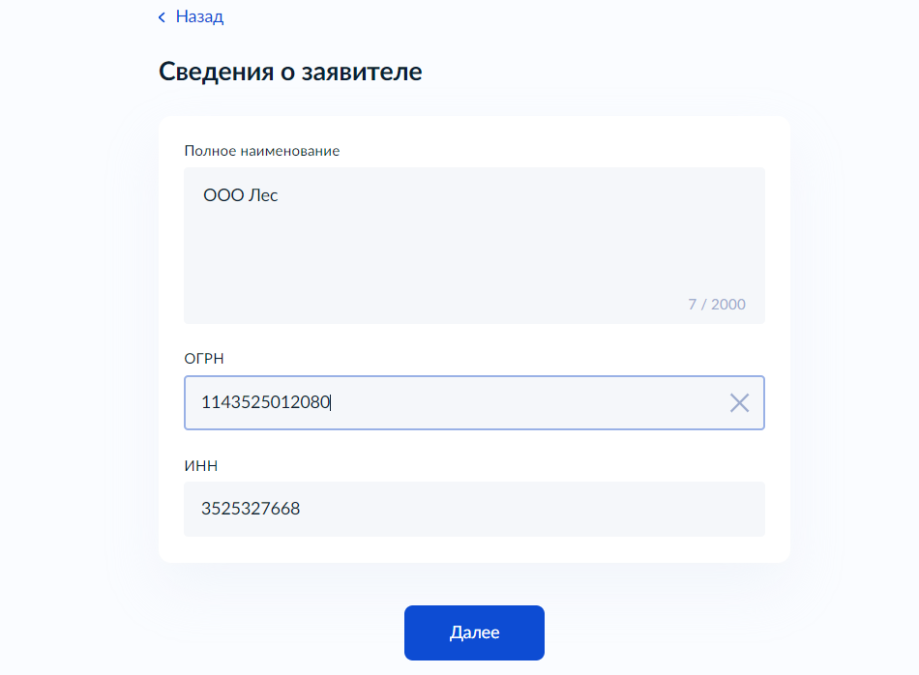
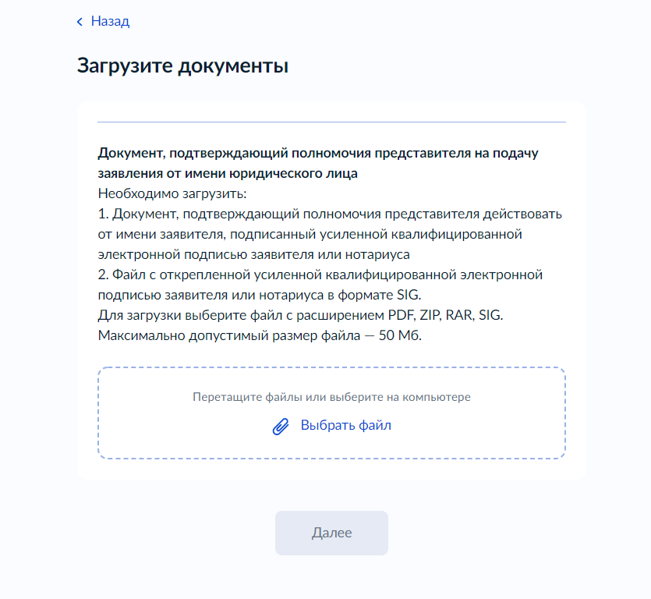
Документ, подтверждающий полномочия представителя действовать от имени заявителя, должен быть подписан усиленной квалифицированной подписью заявителя (того, чьи интересы, он представляет) или нотариуса!
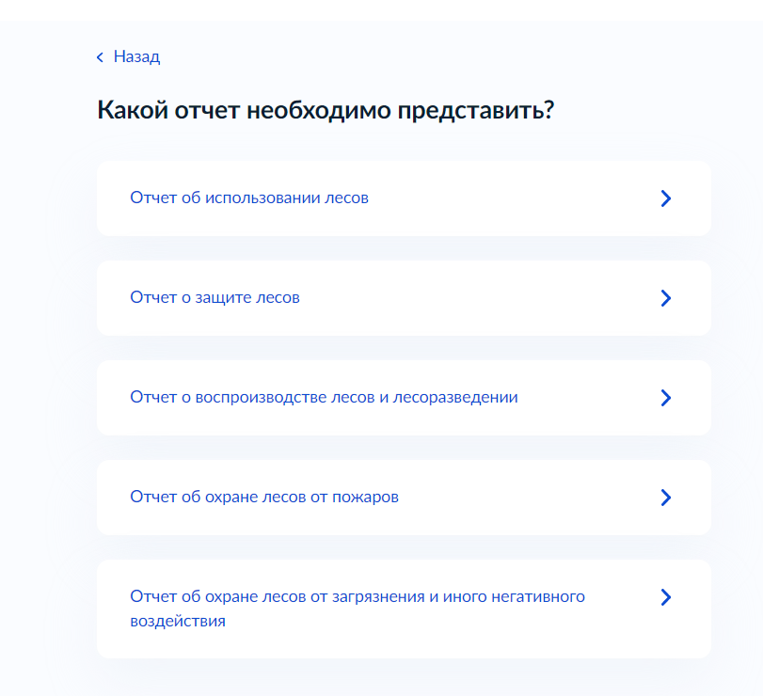
Форма предназначена для отправки всех видов отчетов, но каждый отчет должен направляться отдельным заявлением! Так как при несоответствии одного из отчетов установленным требованиям отказ будет получен по всем, приложенным к заявлению отчетам.
